**L2 Sciences alimentaires.**

**TD 03 : Composition des aliments.**

**Exercice 01 :**

Tu lis l’étiquette de valeur nutritive sur un emballage de maïs à éclater extra saveur de beurre.

1. Pourquoi est-il préférable de limiter la consommation de cet aliment ?

Réponse A : Il faut limiter la consommation de cet aliment car il contient trop de gras trans. Cette consommation est beaucoup trop élevée car il faut aller chercher la valeur des gras trans vers le 0% étant donné que c'est mauvais pour la santé.

1. Cet aliment contient-il des glucides simples ou complexes ? Explique ta réponse.

Réponse b : Cet aliment contient des glucides complexes car il contient des fibres alimentaires et des glucides complexes qui sont représenté par le terme **glucides (Amidon est un produit d’origine végétale).**

**Exercice 02 :** Le tableau suivant présente des informations sur quelques aliments.



Le nombre de portion de chacun des aliments consommés au déjeuner par Martin (un adolescent de 15 ans, peu actif).

1. Calculez la valeur énergétique de son repas en Calorie ?
2. Donner des conseils à Martin en ce qui concerne la valeur énergétique de son repas par rapport à sa journée sachant que le nombre de Calorie d’un adolescent peu actif est de 2700Cal ?

Réponse b : 2700 / 3 = 900 Cal par repas (environ). Si nous parlons de la quantité de Calorie, Martin est correct pour son repas, s'il mange équitablement.

**Exercice 3 :**

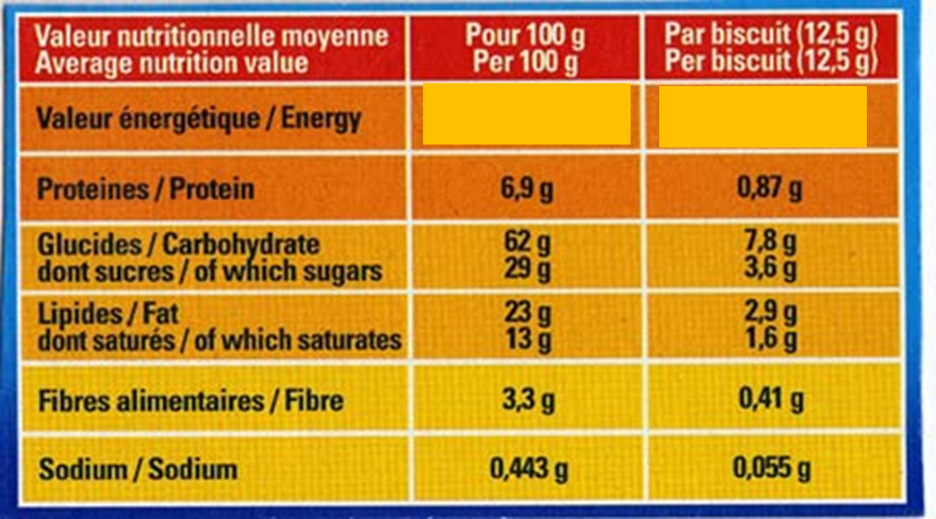L’étiquette ci-dessous montre la composition d’une boite de biscuit. A partir de cette étiquette calculer la valeur énergétique pour 100g de biscuit ainsi que par biscuit en kilocalorie (Kcal) et en kilojoule (kJ) ?

**Exercice 4 :**

Voici ci-dessous une étiquette de Biscuit sec nappé de chocolat.

|  |  |  |  |
| --- | --- | --- | --- |
| Valeur nutritionnelle moyenne | 100g | 1 biscuit | 1 boite entière de 150 g |
| Valeur énergétique | 486 Kcal ; 2030 kJ | 62 Kcal ; 259 kJ | ? |
| Protéines | 6,4g | 0,8 | ? |
| Glucides | 61g | 7,7 | ? |
| Lipides | 24g | 3,1 | ? |

* Complétez la dernière colonne ?
* Combien de morceaux de sucre trouvez-vous dans cette boite de gâteaux (1 sucre = 5 g) ?